Практическая работа № 4
«Заполнение карты технологического процесса ремонта тепловозов и дизель-поездов»
Цель работы:
получить практический опыт оформления технической и технологической документации;
научиться выбирать необходимую техническую и технологическую документацию;
изучить техническую и технологическую документацию, применяемую при ремонте, обслуживании и эксплуатации подвижного состава.

Краткие теоретические сведения:
Карта технологического процесса может быть составлена по одному из видов:
ГОСТ 3.1115-79 форма 6;
ГОСТ 3.1405-74 форма 1;
ГОСТ 3.1602-74 форма 1.
РЕГЛАМЕНТ
РАЗРАБОТКИ И ПРИМЕНЕНИЯ ТЕХНОЛОГО-НОРМИРОВОЧНЫХ КАРТ
1. Общие положения
1.1. Настоящий регламент устанавливает порядок разработки и применения технолого-нормировочных карт.
Технолого-нормировочная карта (далее - ТНК) применяется в следующих филиалах ОАО "РЖД":
Центральная дирекция инфраструктуры (далее - ЦДИ), хозяйства: вагонное (ЦВ), пути и сооружений (ЦП), автоматики и телемеханики (ЦШ), электрификации и электроснабжения (ЦЭ), механизации (ЦДИМ), диагностики и мониторинга инфраструктуры (ЦДИДМ);
Центральная дирекция по ремонту пути (далее - ЦДРП);
Дирекция по ремонту тягового подвижного состава (далее - ЦТР);
Центральная дирекция моторвагонного подвижного состава (далее -ЦДМВ);
Центральная дирекция управления движением (далее - ЦД);
Центральная дирекция по управлению терминально-складским комплексом (ЦМ);
Центральная станция связи (ЦСС).
Формы ТНК предназначены для совершенствования организации труда работников структурных подразделений производственного блока и организации работы по разработке ТНК на центральном и местном уровнях.
1.2. В настоящем регламенте используются следующие термины с соответствующими определениями:
1.2.1. Карта технологического процесса (далее - КТП): Вид технологического документа, который предназначен для описания технологического процесса изготовления или ремонта изделия (составных частей изделия) в технологической последовательности по всем операциям одного вида формообразования, обработки, сборки или ремонта с указанием переходов, технологических режимов и данных о средствах технологической оснащенности, материальных и трудовых затратах.
1.2.2. Комплекс работ: Совокупность, сочетание технологических процессов, объектов, действий, тесно связанных и взаимодействующих между собой, образующих единый процесс, преследующий определенную цель.
1.2.3. Операционная карта: Вид технологического документа, который предназначен для описания технологической операции с указанием последовательного выполнения переходов, данных о средствах технологического оснащения, режимах и трудовых затратах. Применяют для разработки единичных технологических процессов.
1.2.4. Производственный процесс: Совокупность всех действий людей и орудий труда, осуществляемых на предприятии для изготовления конкретных видов продукции (оказания услуг), при производстве конкретных видов ремонта.
1.2.5. Регламент: Совокупность правил, определяющих порядок работы или деятельности; вид внутреннего нормативного документа, регулирующий внутреннюю организацию и порядок деятельности компании, ее должностных лиц и подразделений.
1.2.6. Схема "свим-лайн": Форма описания процесса на операционном уровне при помощи модели типа Work Flow (поток работ).
1.2.7. ТНК: Нормативно-технологический документ, состоящий из разделов, содержащих информацию об условиях, порядке производства работ при выполнении конкретного технологического процесса и нормах труда. Документ предназначен для применения исполнителями на рабочих местах в целях соблюдения ими технологической дисциплины, требований охраны труда и обеспечения безопасности движения поездов, а также рационального использования рабочего времени. ТНК, разработанная на центральном уровне на типовой технологический процесс, относится к типовой. ТНК, разработанная структурным подразделением филиала ОАО "РЖД" на местные условия организации работы, относится к местной (далее - ТНКм).
1.2.8. Технологический процесс: Часть производственного процесса, содержащая целенаправленные действия по изменению и (или) определению состояния предмета труда. Любой технологический процесс можно рассматривать как часть более сложного процесса и совокупность менее сложных (в пределе - операция) технологических процессов.
1.2.9. Технологическая операция: Законченная наименьшая часть технологического процесса, обладающая всеми его свойствами (т.е. когда дальнейшая декомпозиция которого приводит к потере признаков, характерных для метода, положенного в основу данной технологии) и выполняемая на одном рабочем месте, состоящая из ряда действий над предметом труда или группой совместно обрабатываемых предметов.
1.2.10. Типовой технологический процесс: Технологический процесс изготовления группы изделий с общими конструктивными и технологическими признаками.
1.2.11. Централизованно разработанная норма времени (далее - НВ): Величина затрат рабочего времени, необходимого для выполнения единицы работы работником или группой работников определенной профессии и квалификации применительно к типизированным организационно-техническим условиям (местная норма времени -разрабатывается при отсутствии централизованно разработанных норм времени или для местных организационно-технических условий, отличных от типовых).
1.3. ТНК разрабатываются на технологические процессы, последовательность выполнения которых строго определена и которые могут входить в комплекс работ. На комплекс работ и сложные технологические процессы ремонтов, реконструкции (модернизации) объектов инфраструктуры ТНК не разрабатываются.
1.4. Область применения Форм ТНК с учетом специфики хозяйств:
форма "Технолого-нормировочная карта" (приложение N 1) применяется в структурных подразделениях ЦВ, ЦТР, ЦДМВ, ЦМ, ЦДИМ;
форма "Технолого-нормировочная карта" (приложение N 2) - в структурных подразделениях ЦП, ЦШ, ЦЭ, ЦДРП, ЦДИДМ, ЦСС, ЦД (для ЦД допускается изменение наименования формы на "Инструкционно-технологическая карта" без изменения ее содержания).
С учетом специфики рабочего места или участка производства работ допускается применение любой из двух видов форм не зависимо от области их применения.
Студентам рекомендуется составлять карту технологического процесса по ГОСТ 3.1115-79 форма 6 (приложение 6).

Порядок выполнения:
См. практическую работу № 1

Содержание отчёта:
- Составленная и заполненная по форме карта технологического процесса
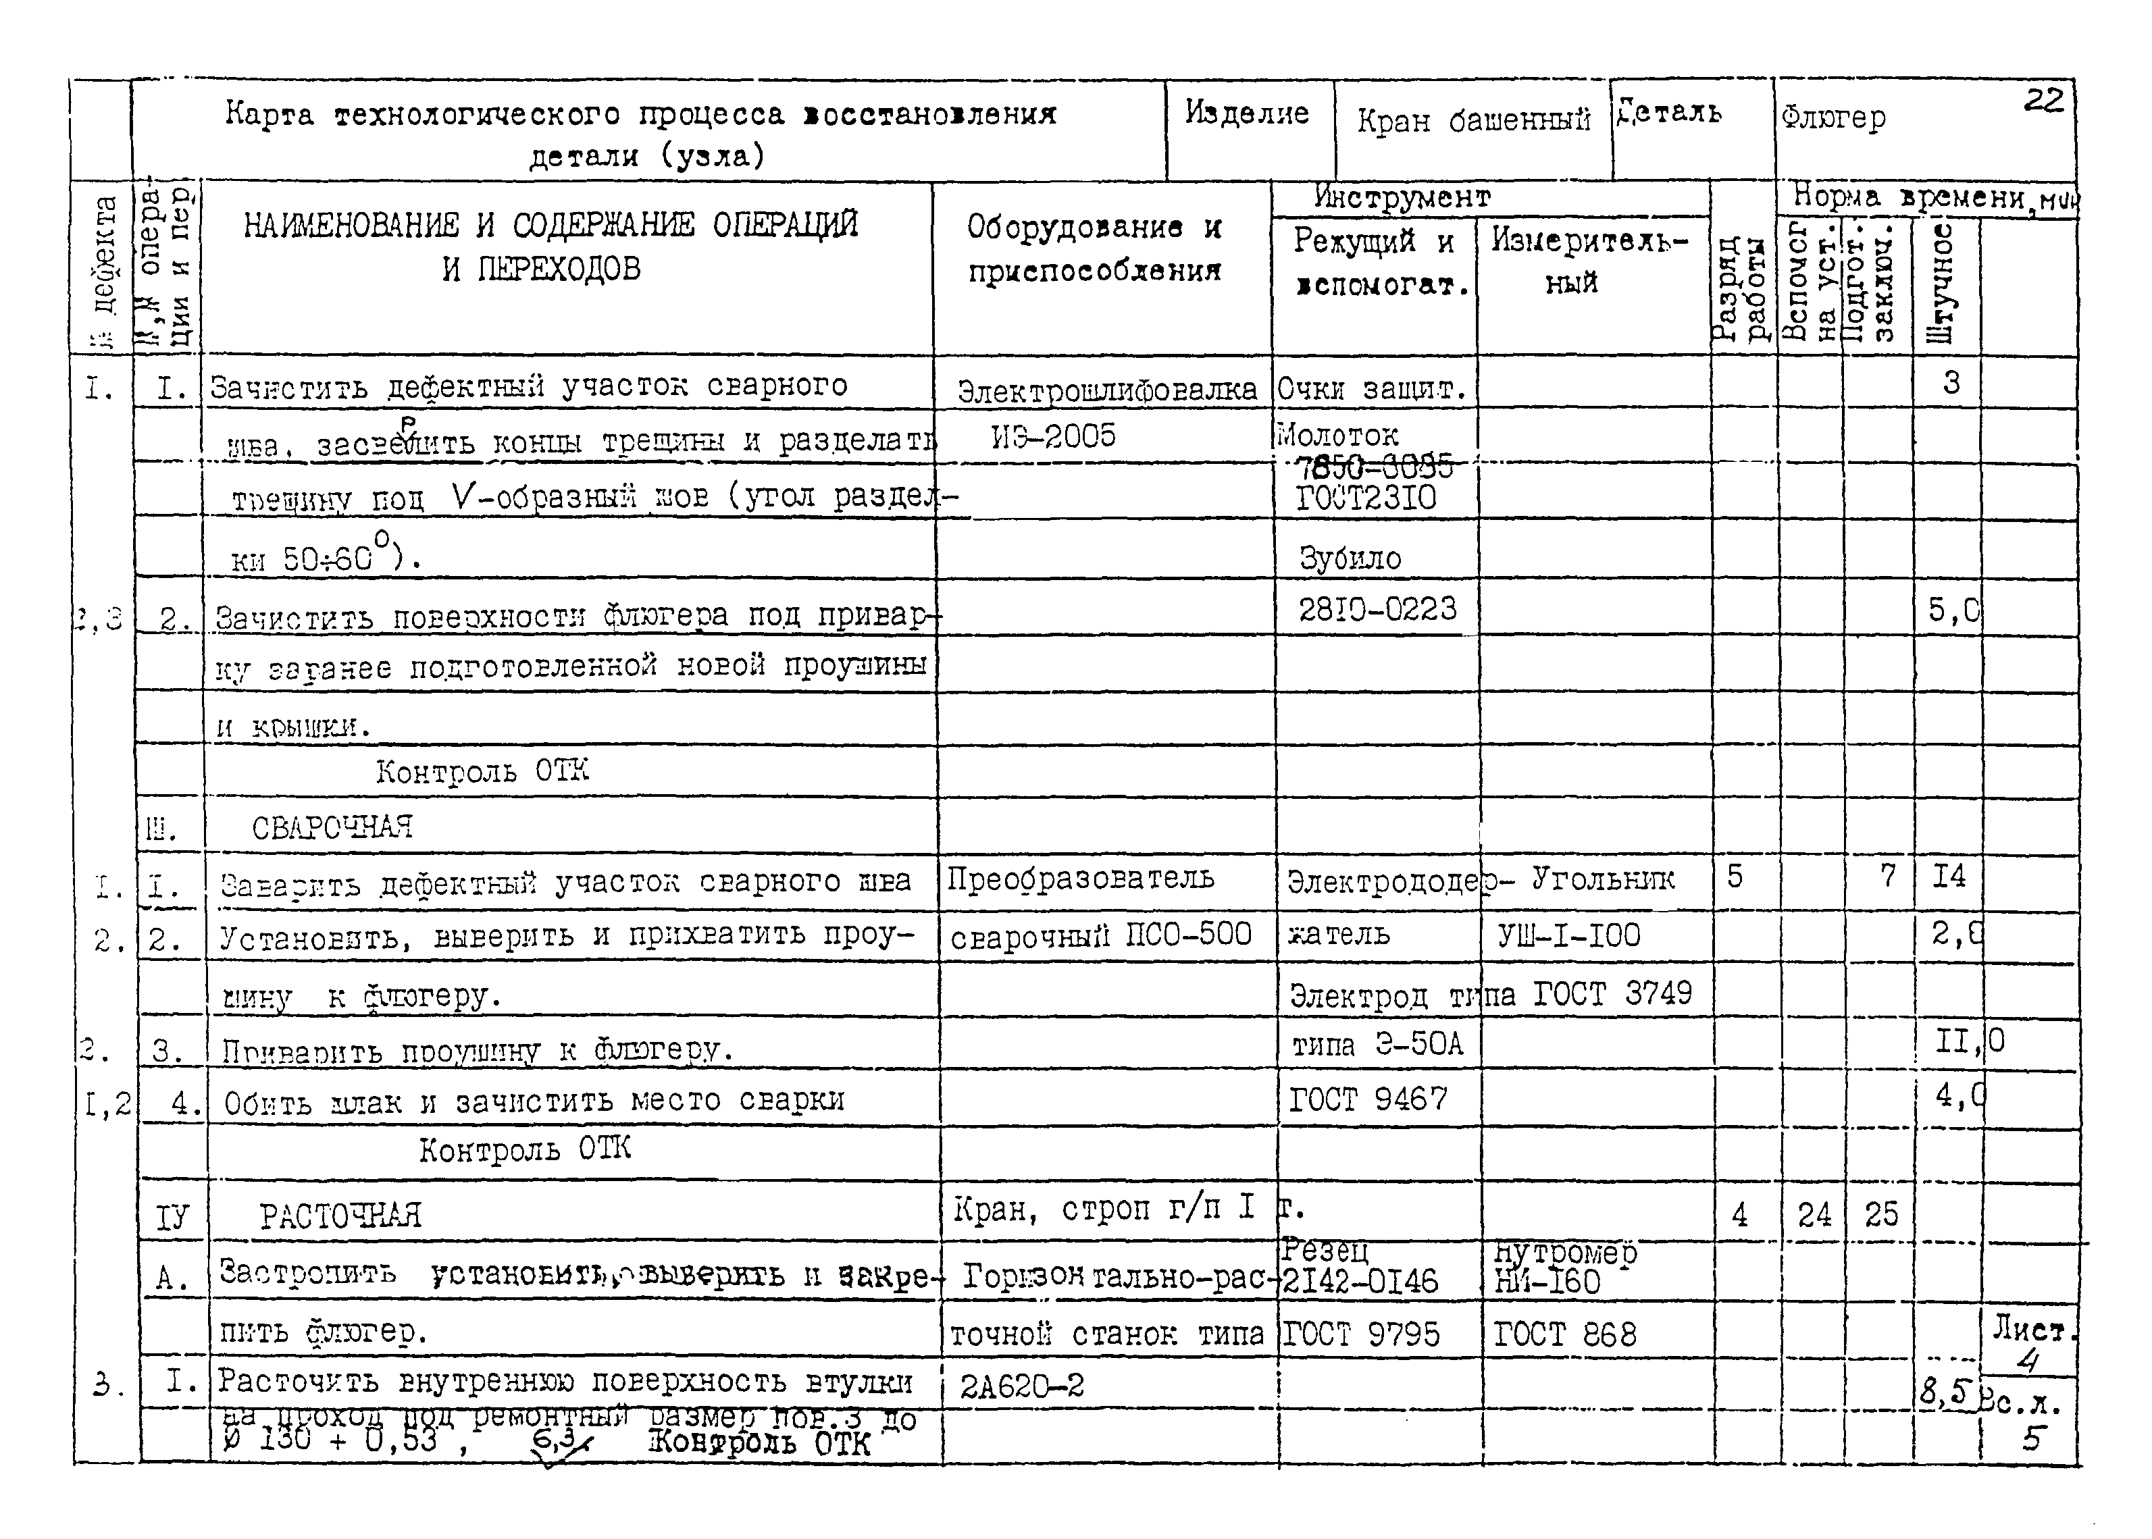

Контрольные вопросы:
- Что называется картой технологического процесса ремонта тепловозов и дизель-поездов?
Операционное описание технологического процесса ремонта изделий (сборочных единиц, деталей) в технологической последовательности по всем операциям одного вида ремонта с указанием переходов, технологических режимов и данных о средствах технологического оснащения, материальных и трудовых затратах.

- Какую информацию заполняют в карты технологического процесса ремонта тепловозов и дизель-поездов?
